Klocki drewniane - inwestycja w edukacje
Chociaż świat i technologia idą cały czas do przodu to są pewne rzeczy, które się nie zmieniają. Jedną z nich jest to, że dzieciaki zawsze lubiały i będą lubić układanie <strong>klocków drewnianych</strong>. Dzięki nim rozwijają swoje umiejętności więc jest to jak najbardziej zabawa na plus!

Klocki drewniane - jedna z najpopularniejszych zabawek
Klocki drewniane są uwielbiane przez dzieci na całym świecie. Któż z nas nie miał w swoim pokoju choć jednego zestawu klocków? Być może nie były to zabawki, które były hitem wśród dzieci i nie były "wypasione" jednak to właśnie przy nich spędzało się najwięcej czasu. Ta kwestia pozostaje niezmienna do dziś. Są to zabawki, które towarzyszą nam przez całe dzieciństwo. Dają mnóstwo możliwości zabawy. Nic więc dziwnego, że są doceniane przez dzieciaki, ale również polecane do zabawy przez pedagogów.

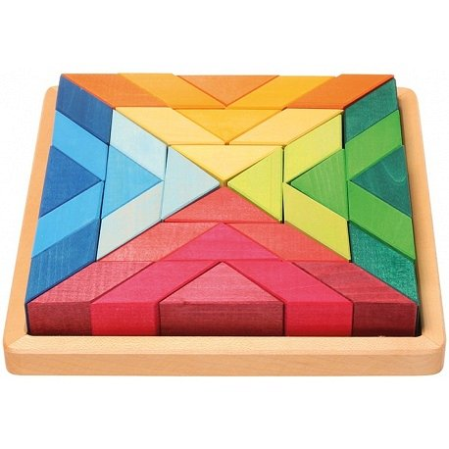
Klocki drewniane w sklepie Edukatorek
Szukasz wyjątkowych klocków drewnianych dla swojego malucha? Zapraszamy do sklepu Edukatorek gdzie znajdziesz ich szeroki wybór. Podaruj w przeciągu najbliższych dni wyjątkową zabawkę edukacyjną swojemu maluchowi i obserwuj jego rozwój.

